Miércoles
28
de Octubre

6° de Primaria

Matemáticas

Ejes de simetría, figuras y reflejos II

Aprendizaje esperado: Identificación de los ejes de simetría de una figura (poligonal o no) y figuras simétricas entre sí, mediante diferentes recursos.

Énfasis: Relacionar el concepto eje de simetría con la línea que permite ver una figura y su reflejo.

¿Qué vamos a aprender?

Aprenderás a identificar los ejes de simetría de una figura (poligonal o no) y figuras simétricas entre sí, mediante diferentes recursos.

Para explorar más sobre el tema, puedes consultar el libro de texto de Desafíos matemáticos de 6º, se explica el tema a partir de la página 24:
https://libros.conaliteg.gob.mx/20/P6DMA.htm#page/24

¿Qué hacemos?

La sesión anterior hicimos una actividad en la que dibujamos unas figuras como si estuvieran reflejándose en el agua.

Era como una cabaña en un bosque, a la orilla de un río o lago. Y de esa manera logramos realizar una figura simétrica, donde el eje de simetría del dibujo que hicimos era horizontal.

¿Sabías tú que esa idea de tener un dibujo sencillo y copiarlo de manera simétrica es la base de numerosos diseños que utilizamos todos los días? De eso va a tratar la actividad de hoy.

En el dibujo de los azulejos, que a veces se ponen en los baños o en las cocinas, en los patrones para algunas telas, en las cadenitas de pulseras, aretes y otras piezas de adorno personal, o en los trabajos de herrería de algunas casas antiguas se ve este tipo de diseños.

Te vamos a mostrar un ejemplo tomado del arte wixárica o huichol.

Los wixáricas son un pueblo originario de México, que viven principalmente en el estado de Nayarit y tienen unos diseños artísticos que son reconocidos y admirados en todo el mundo.

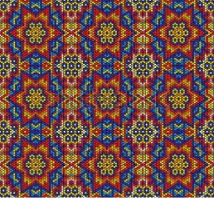

Algunas comunidades y sitios sagrados wixáricas también se encuentran en Zacatecas, Jalisco, Durango y San Luis Potosí, en la región de la Sierra Madre Occidental. El diseño de tela wixárica que pueden ver en la pantalla está conformado por un dibujo más sencillo que se repite muchas veces.

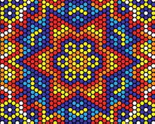

Es un diseño bastante simétrico. Podemos ver claramente sus ejes de simetría vertical y horizontal. ¿Me lo imagino o también puede tener un eje de simetría diagonal?

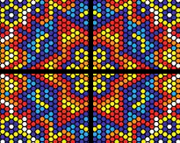

Detengámonos a ver el eje de simetría diagonal. Si se tratara solamente del dibujo del centro, sí tendría varios ejes de simetría, pero como están los otros elementos que conforman el dibujo, ya no queda simétrico por la diagonal del rectángulo. Mira cómo esta parte, ya no es igual a esta otra.

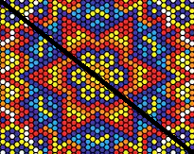

Mira lo que sucede si colocamos una copia de la figura original a su lado, ya tenemos una nueva figura simétrica. Y si la repetimos arriba o abajo, tendremos otra nueva figura simétrica, cuyo eje de simetría es horizontal.

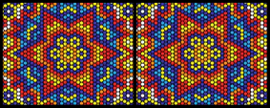

Y si repetimos esta copia muchas veces en todas direcciones, ya tenemos un diseño muy bonito en el que encontramos formas simétricas en donde quiera que pongamos nuestra mirada.

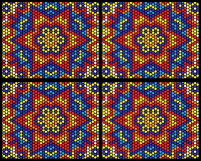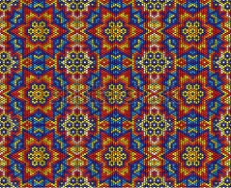

No hay que olvidar que los diseños artísticos de los pueblos originarios tienen un significado profundo para su identidad y su forma de comprender el mundo. Sería muy interesante poder preguntarle a una persona de una comunidad wixárica qué es lo que significan estos diseños.

¿Qué pasa si nuestra figura original no es simétrica?, ¿también podemos hacer lo mismo?

Eso es lo que vamos a trabajar en la sesión de hoy, dando continuidad al desafío matemático número 12, “Se ven de cabeza”, que iniciamos ayer. Hoy vamos a realizar las actividades de las páginas 24 y 25.

Como te darás cuenta, la actividad 2 de la página 24 se trata de completar un dibujo y responder una pregunta en el libro de desafíos matemáticos, sólo necesitarán lápiz para dibujar y escribir, y colores para iluminar.

Actividad 1

En la página 23 como ya vimos, se menciona una consigna general que es para todas las actividades del desafío; dice : “Completa las siguientes imágenes como se indica”.

Después, para la primera actividad que vamos a trabajar hoy, que viene con el número dos, dice: “Completa la imagen de modo que parezca que el dibujo se ve reflejado en un espejo”. O sea, que hoy no será el reflejo en el agua, sino en un espejo.
Vamos a completar unas partes y a comentar con un familiar o quien te acompañe, algunas de las dificultades que seguramente encontrarás al realizar el trabajo. Puedes trabajar primero en la parte de arriba del dibujo y después en la parte de abajo. Es una actividad muy sencilla.

¿Te acuerdas que este problema lo comentamos en la sesión anterior? Entonces, teníamos el eje de simetría horizontal y ahora lo tenemos vertical. ¿Qué dijimos sobre la orientación del dibujo respecto del eje de simetría?

Que tenía que ser en dirección opuesta, respecto del eje de simetría, como si fuera la imagen que se refleja en un espejo.

Si te equivocas, ¡No te preocupes! Todos nos equivocamos. De hecho, en Matemáticas, como en todas las asignaturas, el que se equivoca y reflexiona sobre sus errores, es el que aprende más. ¡Los errores son parte del aprendizaje y no nos debemos sentir avergonzados por ellos!

Puedes ir contando los cuadritos para no equivocarte.Bueno, es una estrategia que se utiliza para comprobar que cada cuadrito de color que pintas o cada cuadrito que dejas en blanco está a la misma distancia del eje de simetría que el cuadrito que le corresponde en el dibujo original.

Ahora vamos a platicar sobre la pregunta que viene a continuación: “¿Crees que la imagen completa tiene más de un eje de simetría? ¿Por qué?” ¿Tú qué piensas?

Completamos el dibujo como si fuera el reflejo de un espejo. Entonces, la línea vertical es un eje de simetría.

¿Crees que haya algún otro eje de simetria?¿qué piensas? ¿Qué podemos hacer para comprobarlo?

¿La línea horizontal es un eje de simetría? Podemos contar los cuadritos como tú le hiciste para saber si los cuadritos de color blanco y rosa están a la misma distancia de nuestra línea y si, sí, entonces es un eje de simetría.

¿Habrá algún otro eje de simetría?¿Podría ser alguna de las líneas diagonales?

Actividad 2

Consigna: “Dibuja los pájaros necesarios para que el dibujo tenga dos ejes de simetría.”

Ahora la dificultad de la tarea aumenta, porque en las actividades anteriores teníamos un dibujo que teníamos que reproducir en torno a un solo eje, y ahora debemos encontrar la manera de hacerlo con dos ejes: puede ser, uno vertical (de arriba hacia abajo) y otro horizontal (de izquierda a derecha). Te puedes apoyar con una copia del dibujo en material transparente (en acetato) , en el que es reconocible el dibujo del pájaro y la cuadrícula de un cuadrante por ambos lados de la hoja.) Vamos a ver de qué manera lo copiamos para que queden figuras simétricas.

¿Qué fue lo que descubrimos en la primera actividad y lo que tratamos de hacer en la segunda?

Muy probablemente ya llegaste a una solución parecida. ¿Cómo le hacemos con el eje de simetría horizontal? Puede ser contando cuadros o la copia

La copia en acetato nos ayuda a ver el sentido general de la forma en que podemos resolver la actividad. Nos ayuda a comprender de manera más concreta en qué consiste hacer una inversión del dibujo como si se tratara del reflejo de un espejo. Pero para hacer el dibujo, pueden seguir caminos parecidos a los que siguieron en las actividades anteriores: ir viendo dónde va cada elemento del dibujo para que quede como reflejo del original; lo que está cerca del eje de simetría, queda cerca del eje de simetría, lo que está lejos, queda lejos, siempre manteniendo la misma distancia.

Y ten mucho cuidado en cambiar la orientación para que quede como reflejo: si el pico del pajarito está más a la derecha en el dibujo original, en la copia debe quedar más a la izquierda, cuando se toma el eje de simetría es vertical. Por otro lado, cuando se toma el eje de simetría horizontal, si el pico está hacia abajo que el cuerpo del pajarito, en la copia va a quedar hacia arriba.

Pues,por ahora hemos terminado con los desafíos matemáticos relativos a la simetría.

Solamente dos cosas. La primera es que vuelvas a leer lo que escribiste en tus respuestas a las preguntas de las páginas 23 y 24. Reflexionen: ¿cambió en algo tu forma de pensar ahora que estamos por terminar el desafío? Por ejemplo, ayer dejamos pendiente platicar sobre la forma de aprovechar la cuadrícula y ahora lo comentamos un poco más. ¿Crees que se aclararon sus ideas al respecto? ¿Y qué tal sobre la manera de comprobar si las diagonales en el segundo dibujo son también ejes de simetría? ¿Qué piensas ahora?

El Reto de Hoy:

Elaborar papel picado para alguna de las fiestas tradicionales que están próximas, siguiendo los principios para la elaboración de figuras simétricas que hemos aprendido en este desafío.

Es muy sencillo! Solamente doblen el papel de china en partes iguales, para que cada doblez quede como eje de simetría, y vayan cortando pequeñas figuras para ir formando un diseño original y divertido.

Si en tu casa hay libros relacionados con el tema, consúltalos. Así podrás saber más. Si no cuentas con estos materiales no te preocupes. En cualquier caso, platica con tu familia sobre lo que aprendiste, seguro les parecerá interesante.

¡Buen trabajo!

Gracias por tu esfuerzo.

Para saber más:
Lecturas
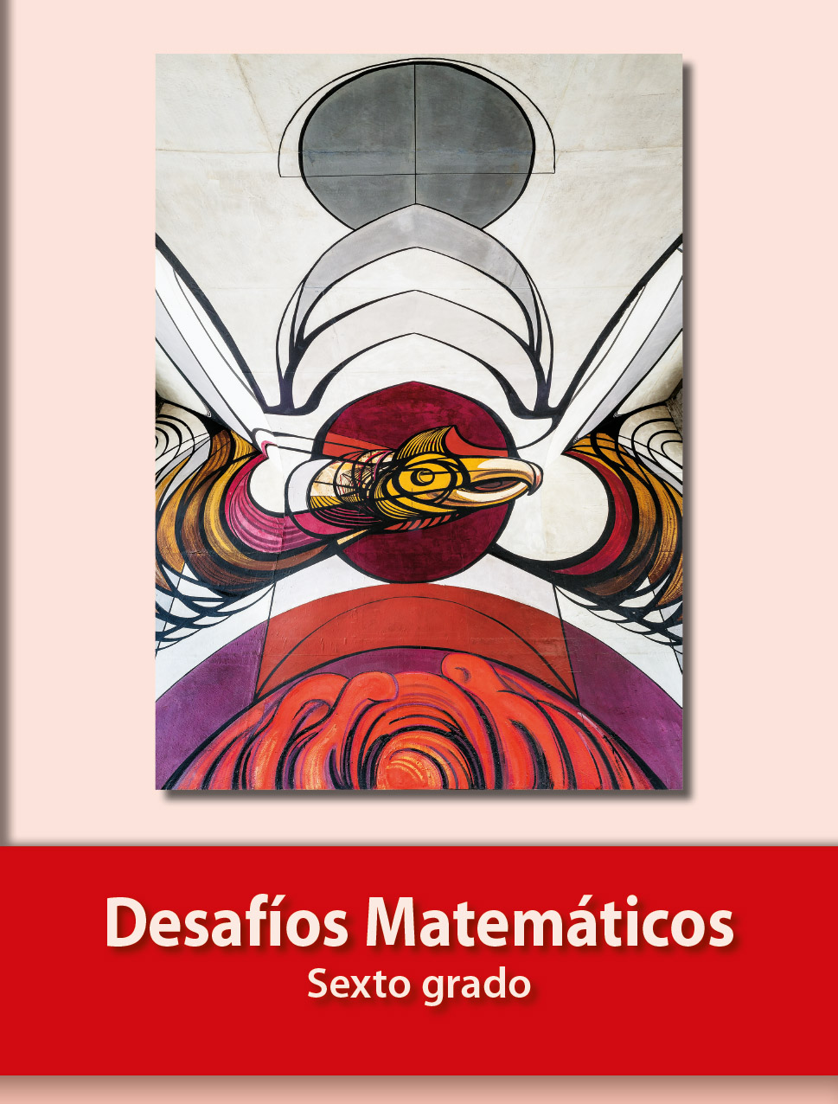
https://libros.conaliteg.gob.mx/20/P6DMA.htm

